关于组织开展2017年“线上三下乡·扶贫我先行”活动的通知
各高校团委：
2017年是中国扶贫攻坚、精准脱贫的深化之年，为发动广大青年学生积极投身到扶贫工作中来，在团中央网络影视中心指导下，中国青年网、今日头条联合主办2017年“线上三下乡·扶贫我先行”活动。通过互联网新媒体等多渠道、多形式引导扶持农村文化科技卫生事业的繁荣发展，服务广大人民群众的根本利益。
一、组织单位
指导单位：团中央网络影视中心
主办单位：中国青年网 三下乡官网 今日头条
二、活动主题
线上三下乡·扶贫我先行
三、活动对象
全国大中专学生暑期“三下乡”社会实践团队，全国大中专院校在校学生。
四、活动内容
全国大中专院校在校学生和“三下乡”实践团队通过今日头条发布实践活动中的照片、视频、文章等，并鼓励参与今日头条问答、发布微头条，进一步扩大“三下乡”影响力，在全国范围内树立榜样起到模范带头作用，多渠道多形式引导扶持农村文化科技卫生事业的繁荣发展。
五、活动流程
（一）活动报名
参与本活动的团队和个人根据活动通知，填写并提交报名表（见附件1、附件2），同时联系今日头条工作人员开通头条号。
（二）活动培训
活动期间，头条学院新媒体训练营通过在线课堂的方式，为大学生传授新媒体运营相关课程，通过每周一次的培训，帮助学生更好的了解新媒体，进一步提升传播效果，也为大学生毕业后的人生规划提供更多新的可能。
活动结束后，优秀学员由头条学院颁发学习实践证明。
（三）作品提交
参赛期间，参赛团队和个人的头条号发布的内容题材必须符合“三下乡”主题，内容形式包括文章（图文、图集、短视频）、问答等；所有内容必须为原创作品，禁止含有推广信息。
参赛团队和个人头条号发布内容后，将作品链接提交至相应活动页面（见附件），活动页面内包含作品展示、阅读量排行榜等。
（四）作品评选
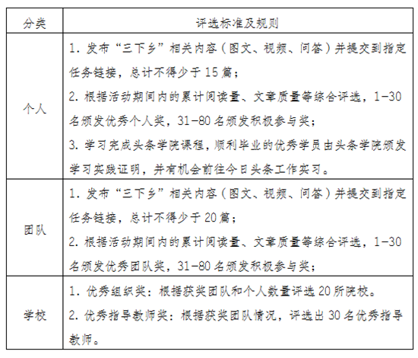
（五）奖项设置
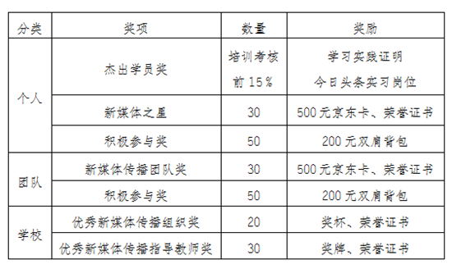
（六）活动总结与表彰大会
评选结果将在中国青年网、“三下乡”官网和今日头条官方帐号公布。
同时，择期将举办表彰总结大会，表彰优秀个人、团队和学校等；总结成果，发布“线上三下乡”大数据报告。

附件：2017年“线上三下乡·扶贫我先行”报名表（团队）
附件：2017年“线上三下乡·扶贫我先行”报名表（个人）
附件：2017“线上三下乡·扶贫我先行”文章作品提交地址：
http://ci.toutiao.com/people/college/activity.html?task_id=1738039226
附件：2017“线上三下乡?扶贫我先行”问答作品提交地址：
http://ci.toutiao.com/people/college/activity.html?task_id=1756881665

中国青年网：王龙龙，崔宁宁
联系电话：010-57380512，57380677
报名邮箱：xianshangsxx@126.com
QQ交流群：417493225
今日头条：张楠，石伟
联系电话（微信）：18612439393，18611135373
官方头条号：头条三农
团中央网络影视中心 今日头条
2017年6月26日

